Copiar y Mover Celdas

Copiar
El Portapapeles es un área de la memoria de la computadora a donde se traslada una copia de la información que se quiere mover o copiar. Para copiar una celda ya sea que su contenido sea numérico o texto, seleccione la celda y utilice uno de los métodos descritos a continuación para transferir los datos al portapapeles:
Colocando el puntero del mouse sobre la celda a copiar, presione y suelte el botón derecho del mouse. con esto se desplegará un menú. Seleccione la opción "copiar".  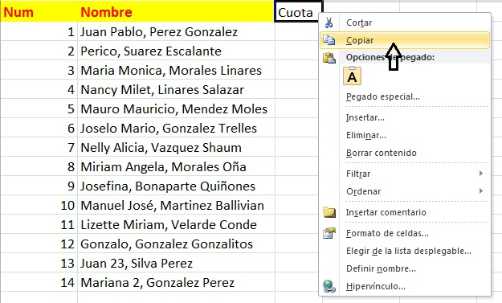 | O ubique el ícono de "copiar" en la línea de comandos de la pestaña inicio  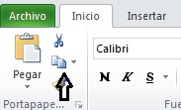  Una tercer opción es presionar la tecla <Control> y sin soltarla presionar y soltar la tecla <C>

Pegar
Para insertar la información, seleccione la celda o las celdas a donde se colocará la copia. Para transferir la información desde el portapapeles al nuevo destino puede seguir uno de los tres métodos que se describen a continuación:
Con el cursor sobre la celda o celdas de destino, presione y suelte el botón derecho del mouse para que se despliegue el menú, seleccione la opción "pegar".  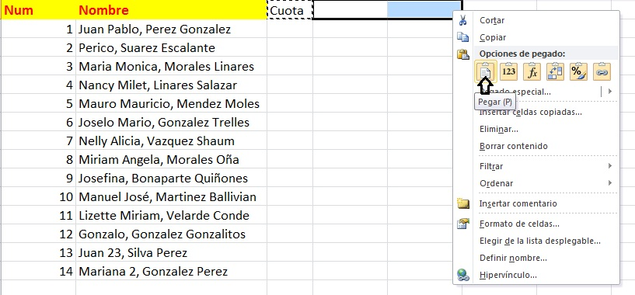 | O seleccione el ícono "Pegar" de la barra de comandos en la pestaña "Inicio".  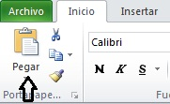  La tercer opción es presionar la tecla <Control> y sin soltarla presionar y soltar la tecla <V>

Mover
Si desea mover el contenido de una celda a una o varias celdas, seleccione la celda donde está la información a trasladar y proceda de acuerdo a uno de los siguientes 3 métodos:
Coloque el cursor sobre la ceda donde está la información a mover y haga Click con el botón derecho del mouse para que se despliegue el menú. Seleccione la opción "Cortar".:  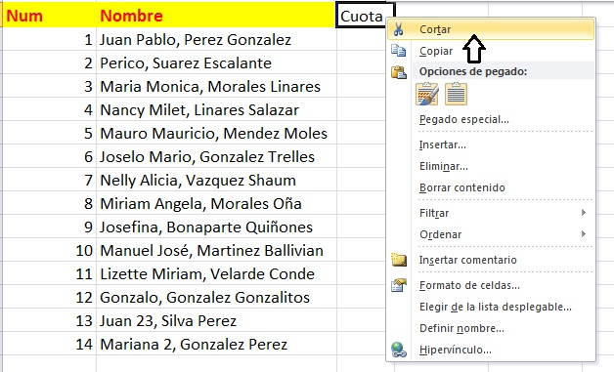 | O puede utilizar el ícono "Cortar" de la línea de comandos de la pestaña "Inicio".  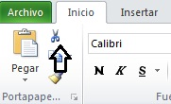  La tercer opción es presionar la tecla <Control> y sin soltarla presionar y soltar la tecla <X>

